高三地理必修II——工业（课时练1）

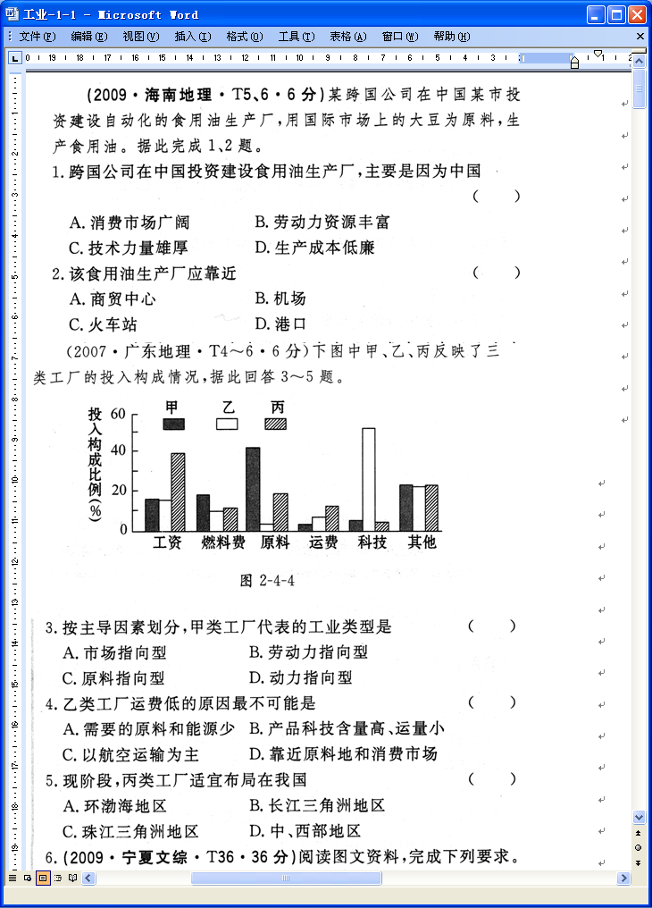

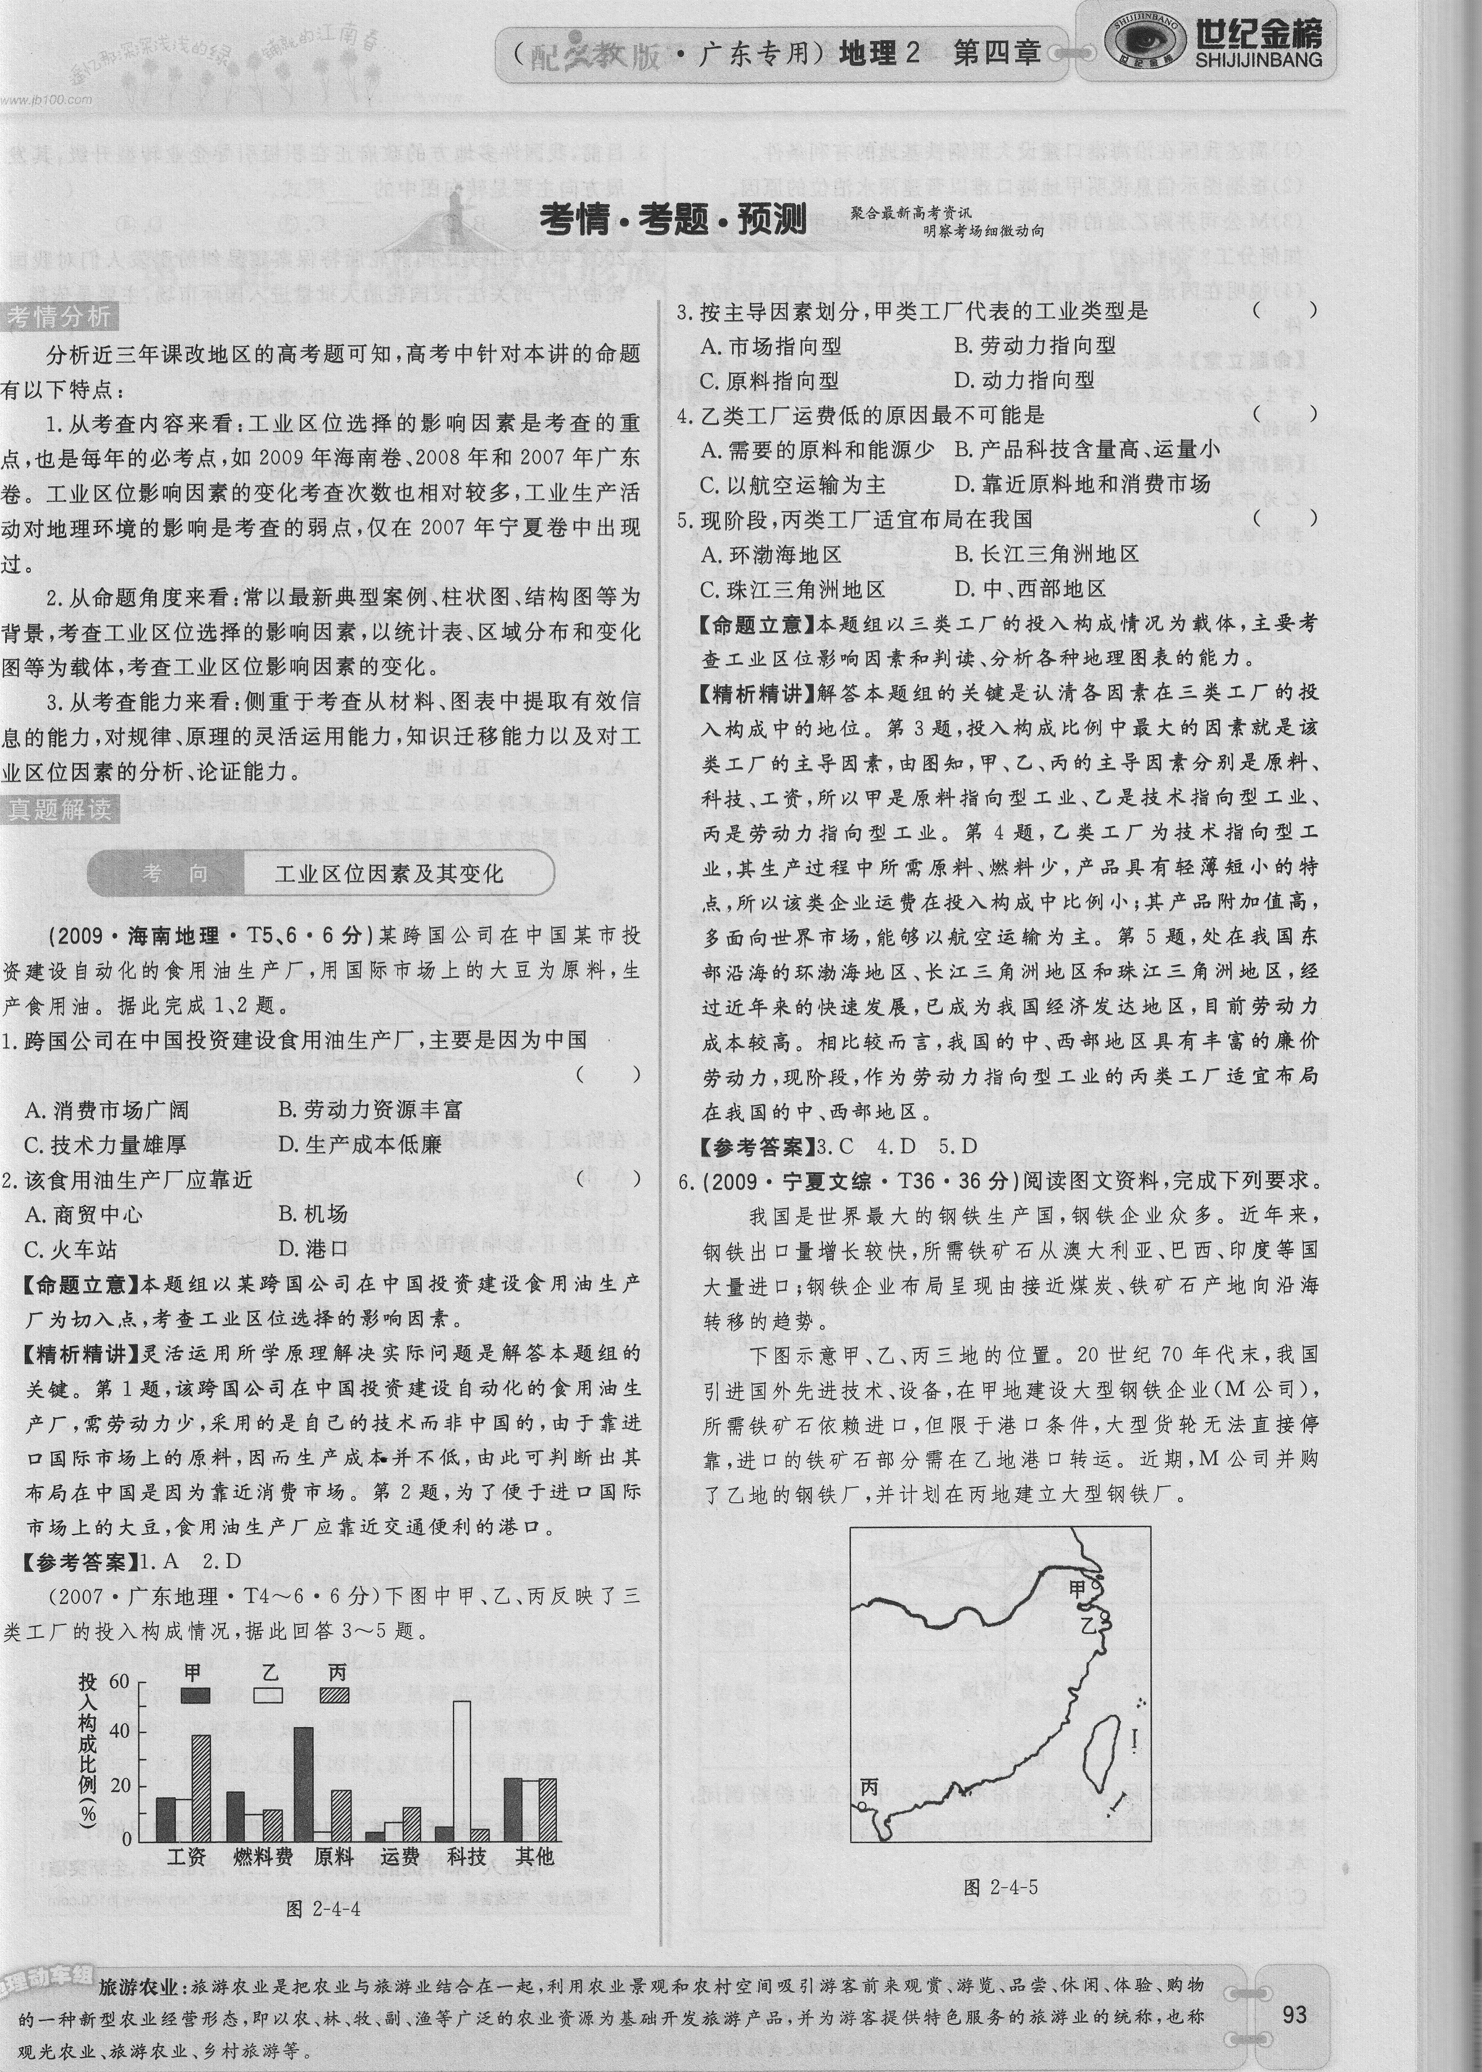

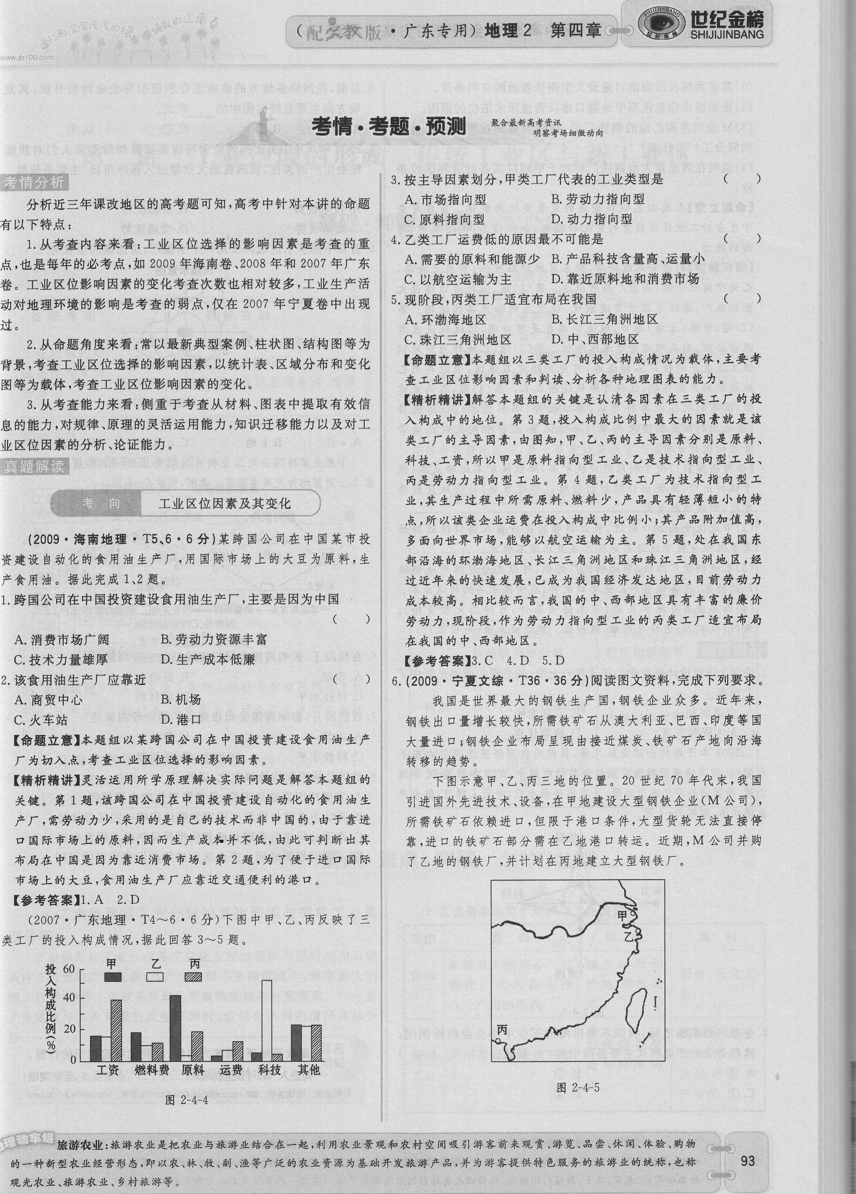

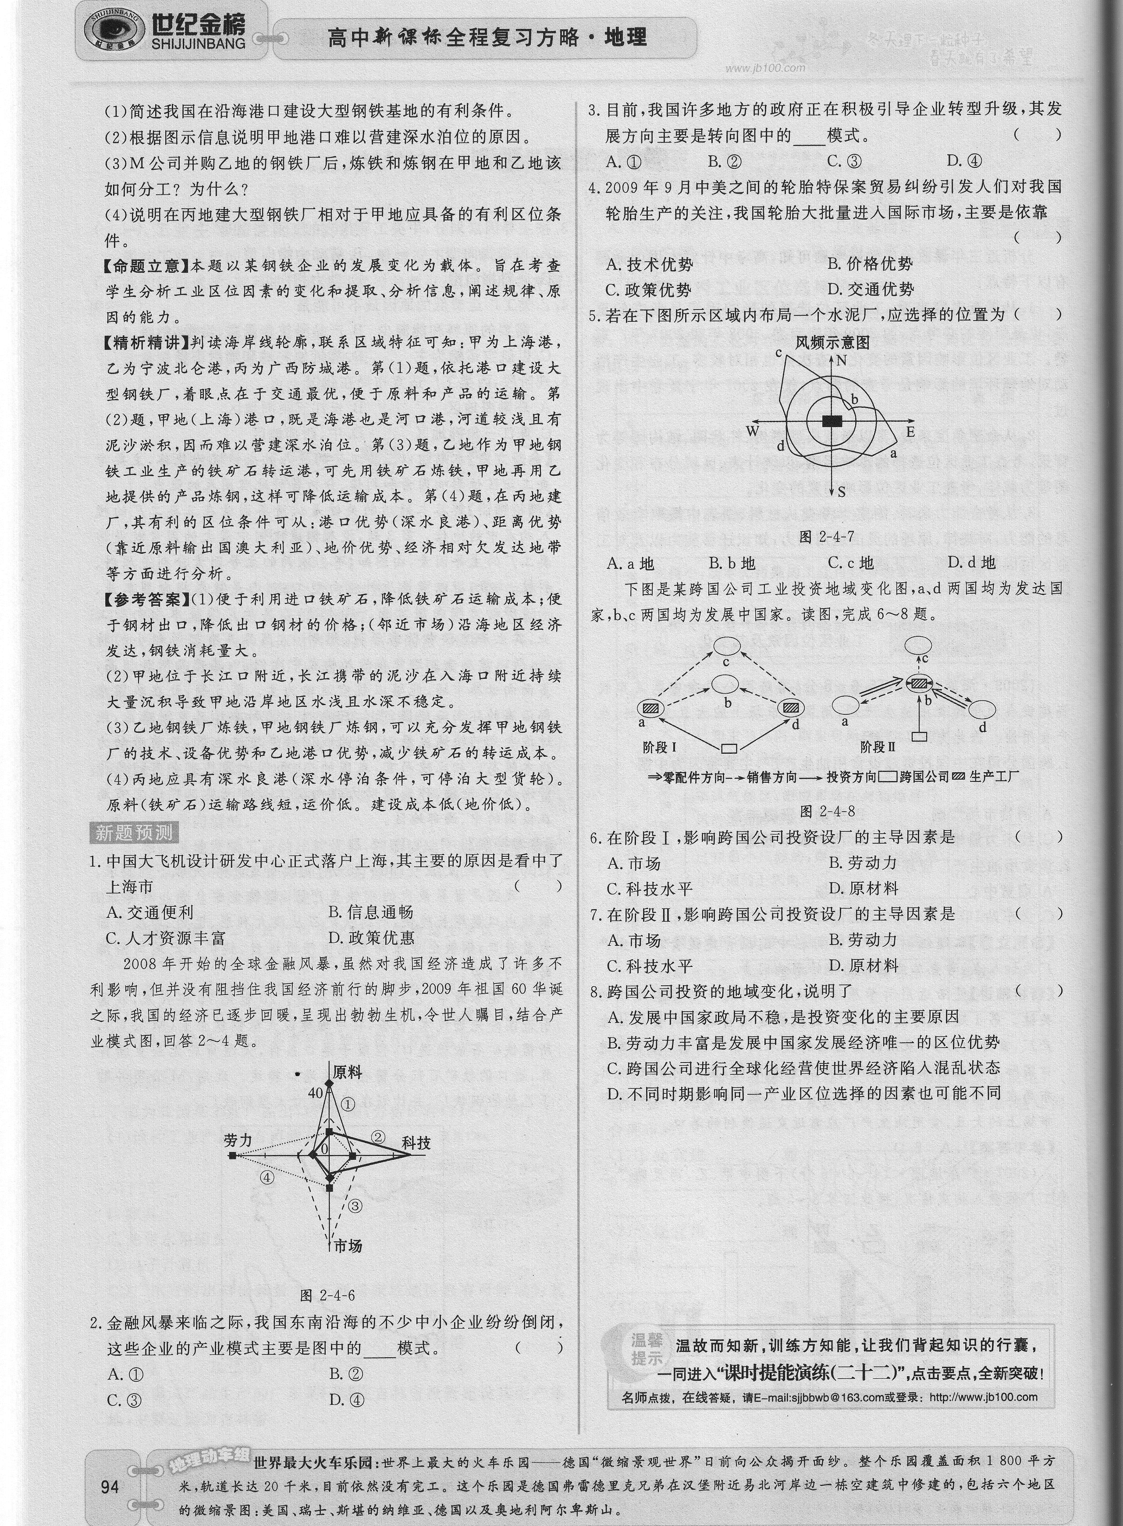

6．（1）

（2）

（3）

（4）

高三地理必修II——工业（课时练2）

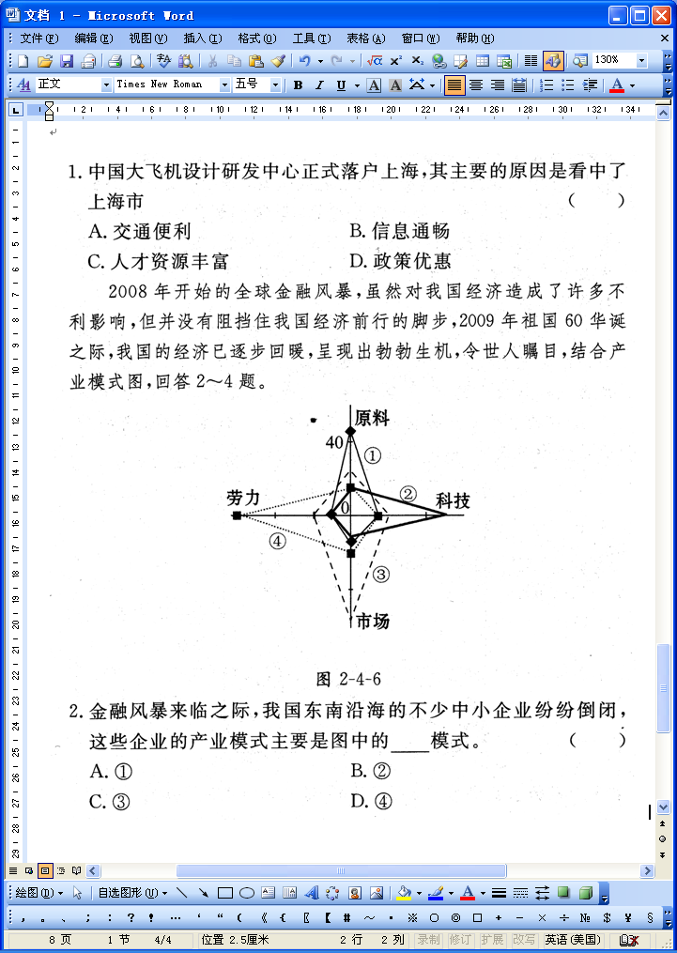

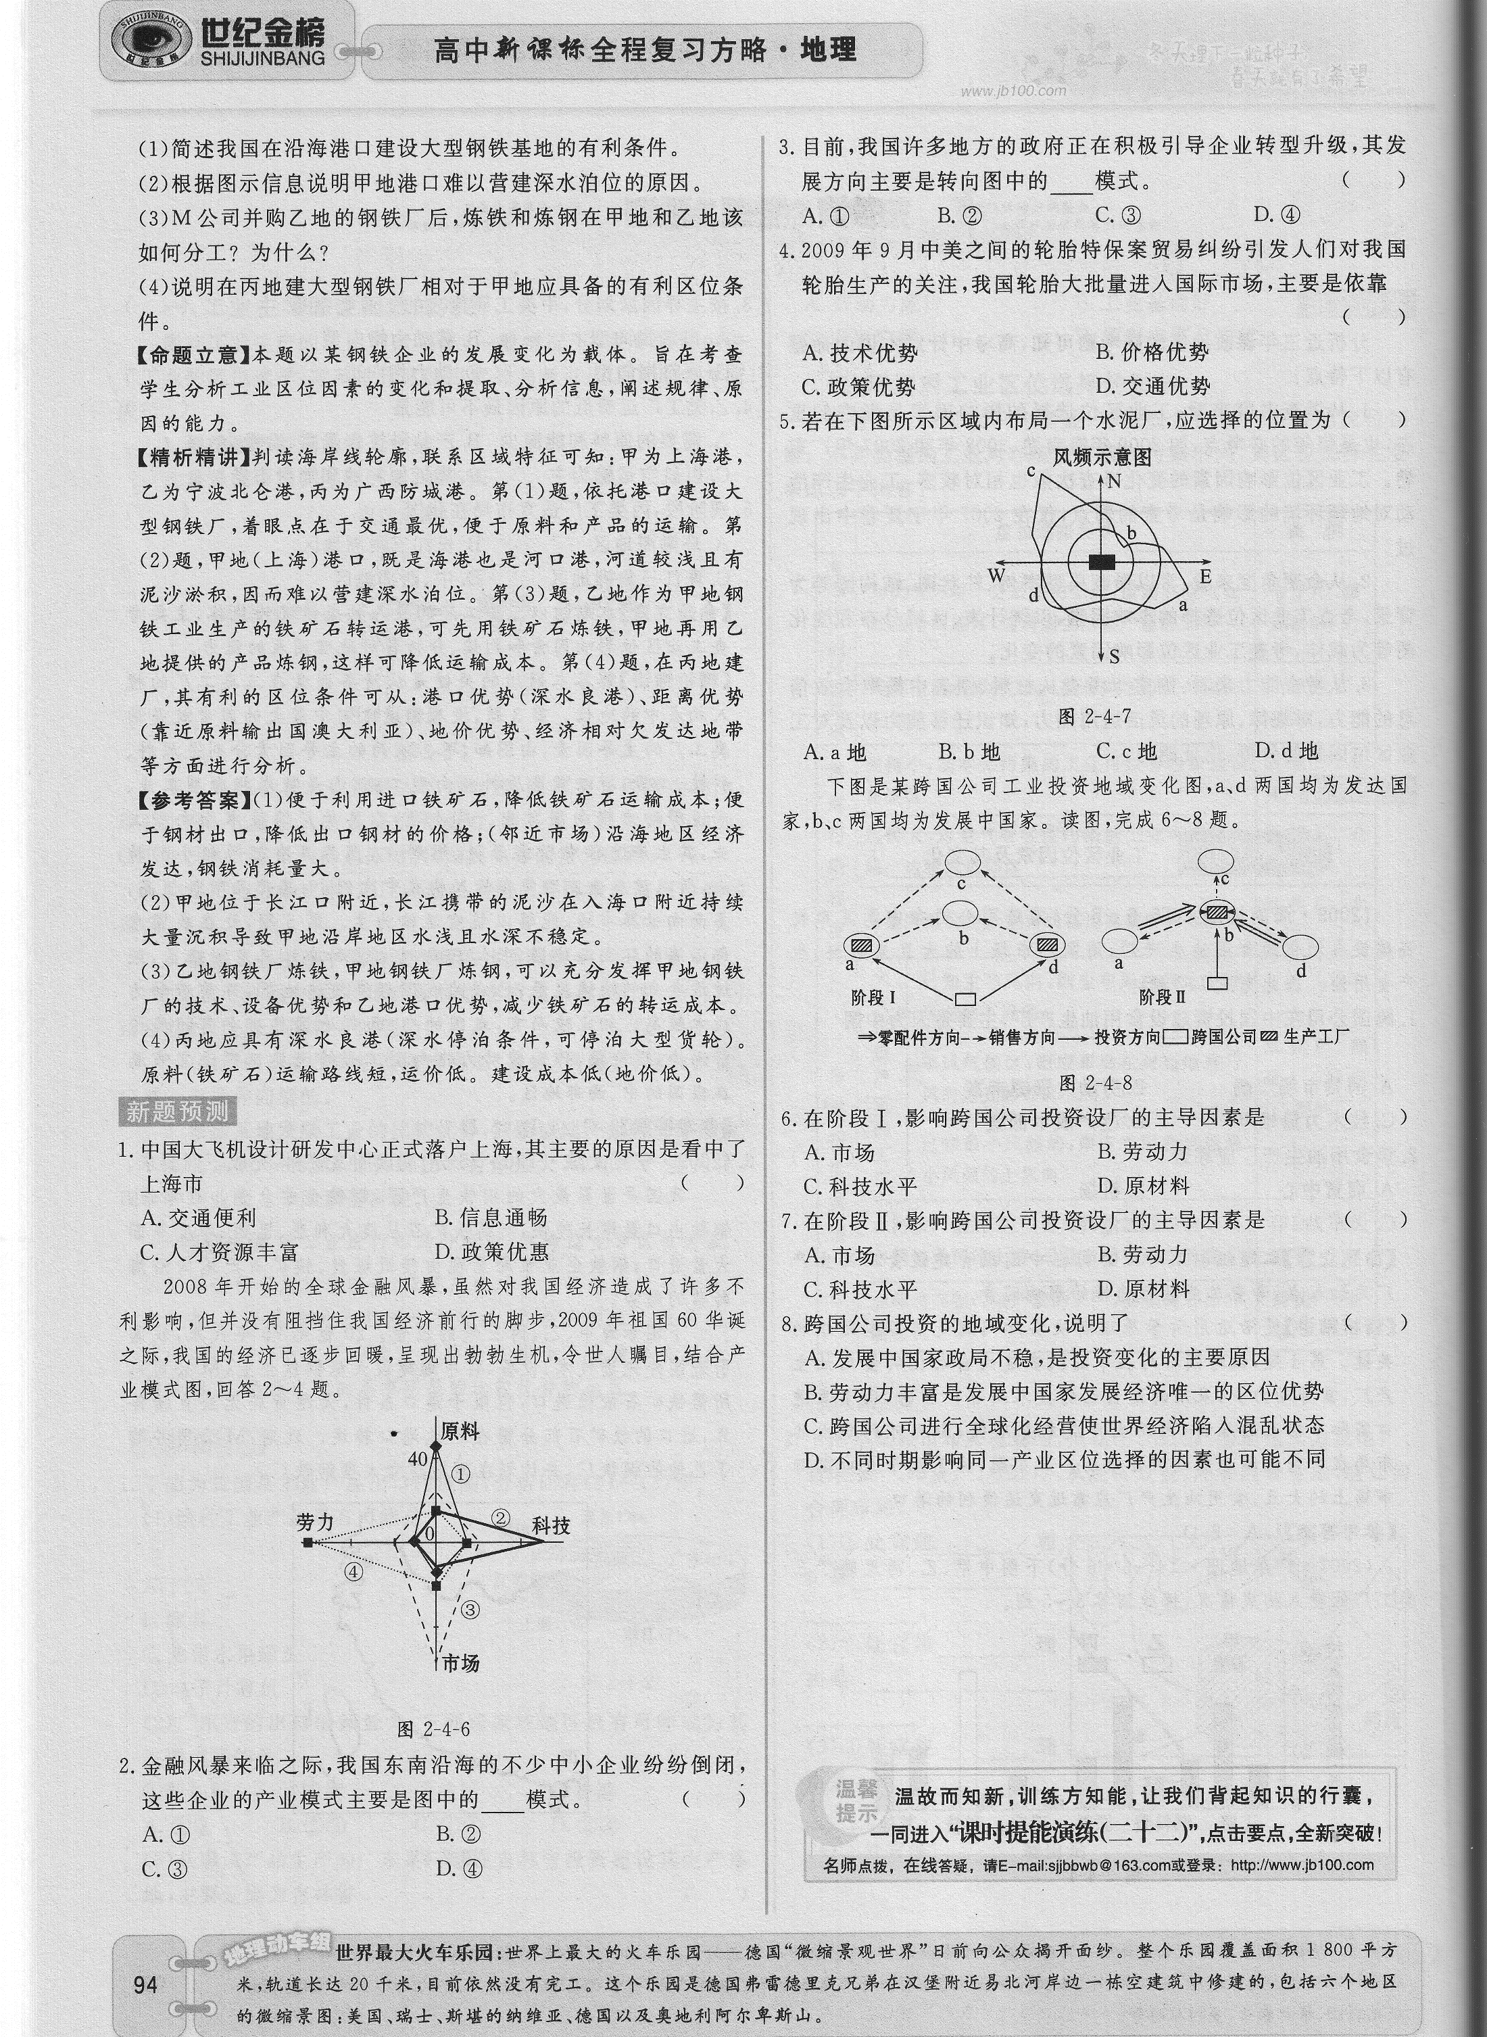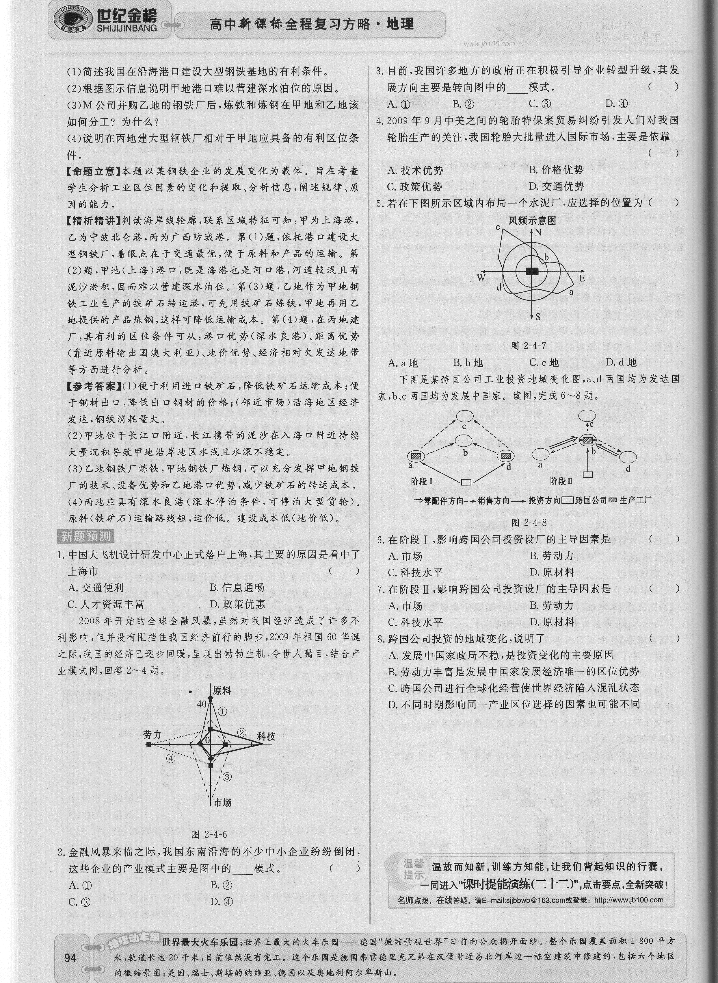

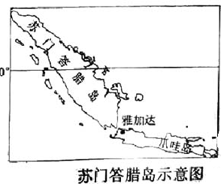（ ）9.（08广东X科）

某跨国纸业集团在印度尼西亚的苏门答腊岛建成了林、浆、纸一体化生产基地。读下图回答下题。(双选)

该集团进行生产基地选址主要考虑的因素是

A.交通发达 B.低廉劳动力成本

C.热带雨林气候条件 D.当地市场需求大

（ ）10**．（易错题）（2008广东文基）**

读表1，从影响工业布局的主导因素考虑，该企业的区位指向是

表1 某企业在四地的成本结构比较

|  |  |  |  |  |
| --- | --- | --- | --- | --- |
|  | 甲地 | 乙地 | 丙地 | 丁地 |
| 工资（%） | 21.3 | 24.4 | 23.0 | 29.0 |
| 燃料（%） | 10.9 | 14.6 | 15.6 | 8.6 |
| 产品运费（%） | 35.6 | 32.5 | 35.7 | 37.5 |
| 其它（%） | 32.2 | 28.5 | 25.7 | 24.9 |

A．动力指向型 B．市场指向型 C．技术指向型 D．原料指向型

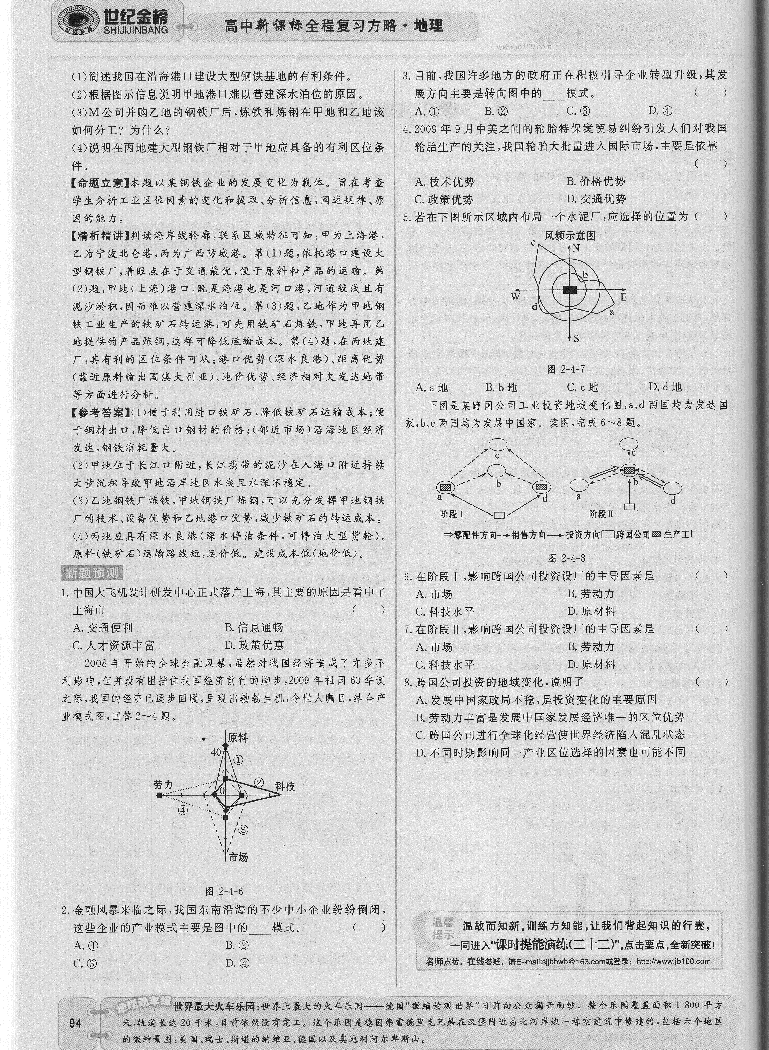**11．（易错题）（08珠海一模）**

原料、燃料和产品的运输费用是生产成本中的重要组成部分。下图表示在MN两地间建设某类工厂的运费变化图，据此回答（1）～（2）题。

1

2

3

4

5

M

N

E

F

运费：单位

单位产品运输费用变化

单位产品的原料运输费用变化

单位产品的燃料运输费用变化

（ ）（1）该厂的厂址最好在MNEF四地中的

A．M地 B．F地 C．E地 D． N地

（ ）（2）该类工厂最可能是

A．瓶装饮料厂 B．制糖厂   
C．电视机装配厂 D．炼铝厂